TRƯỜNG ĐẠI HỌC SÀI GÒN | KỲ THI KẾT THÚC HỌC PHẦN
Học phần: Mã học phần:
Học Kỳ 2 Năm học 2020-2021

Họ tên sinh viên : Trần Phan Thanh Long  Ngày sinh: 05/06/2000 |  |  | Mã số sinh viên  3118410248 | Mã nhóm thi  841110_2006
Điểm |  | Họ tên (chữ ký) cán bộ chấm thi 1 | Họ tên (chữ ký) cán bộ chấm thi 2
Bài tập | Phát vấn

Bài làm

- Thuật toán $A^{KT}$
Cây tri thức là một thuật toán tìm kiếm thông tin theo mô hình cây có trọng số để đi từ trạng thái bang đầu được đưa ra đến trạng thái đích hoặc ít nhất là đi đến vị trí gần với mục tiêu (được biểu diễn trong các lá) nhất. Thuật toán tiếng hành bằng cách duy trì một cây đường dẫn bắt đầu từ nút bắt đầu và mở rộng theo chiều sâu một nhánh cho đến khi tiêu chí kết thúc được thỏa mãn hoặc phải quay lại và mở rộng theo nhánh khác khi không còn có thể mở rộng ở nhánh hiện tại được nữa.
Thuật toán tìm kiếm AKT thường được sử dụng để tìm đường đi ngắn nhất từ điểm này đến điểm khác
- Trình bày từng bước việc ứng dụng thuật toán A KT vào việc giải bài toán Tacci cho bởi hình dưới đây trong hai trường hợp của hàm heuristic sau:
- Hàm $h_{1}$: Với hàm ước lượng $h_{1}=\sum_{i=1}^{n^{2}−1}{δ(a_{i}, b_{i})}$, trong đó $δ(a_{i}, b_{i})$ = 0
nếu $a_{i}=b_{i} và δ(a_{i}, b_{i})=1$ nếu $a_{i}$ khác $b_{i}$ .
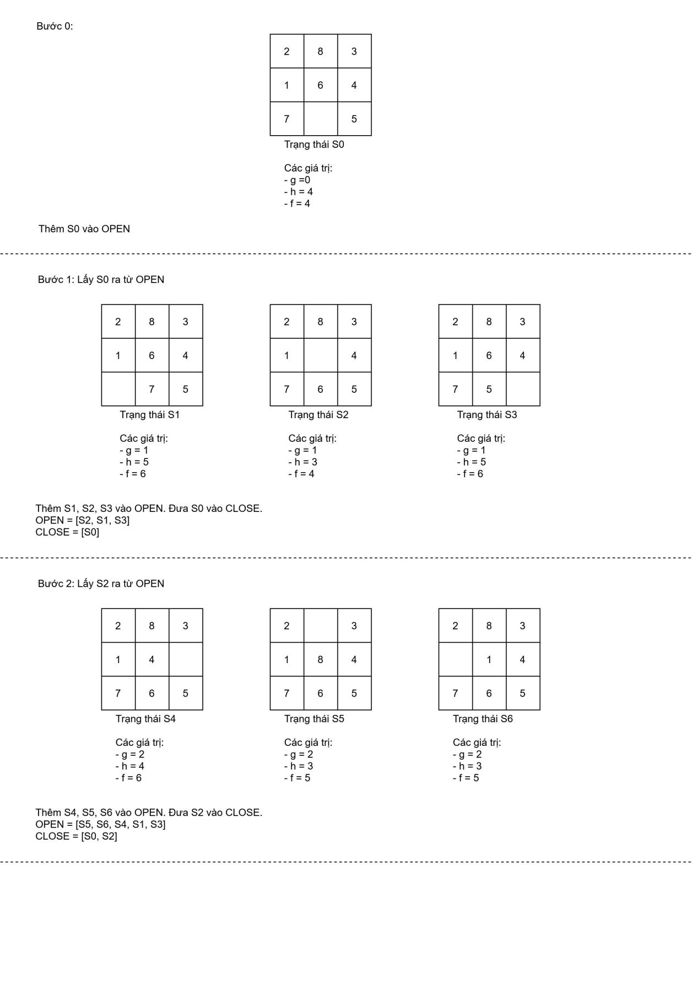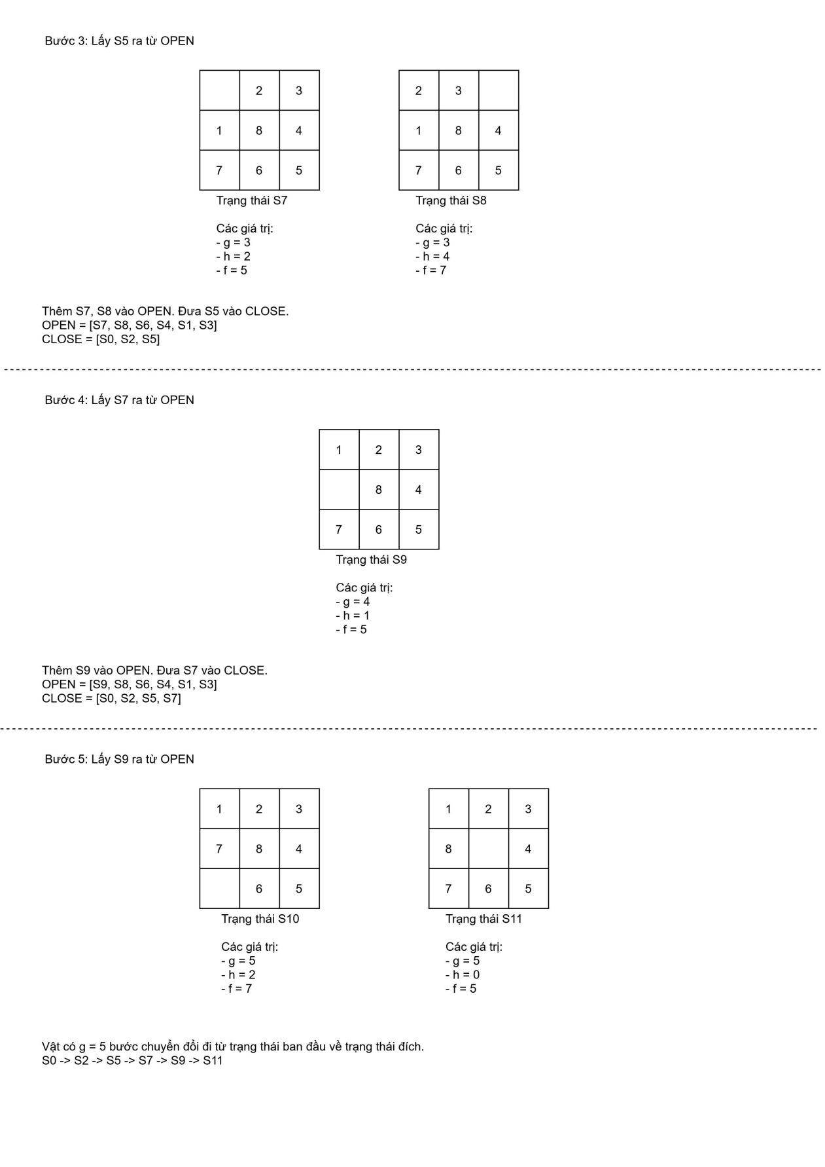
- Hàm $h_{2}$: Với hàm ước lượng $h_{2}=\sum_{i=1}^{n^{2}−1}{δ(a_{i}{, b}_{i})}$, trong đó $δ(a_{i}{,b}_{i})$ là số bước dịch chuyển (theo chiều ngang và chiều dọc) để đẩy ô $a_{i}$ về đúng vị trí ô $b_{i}$.
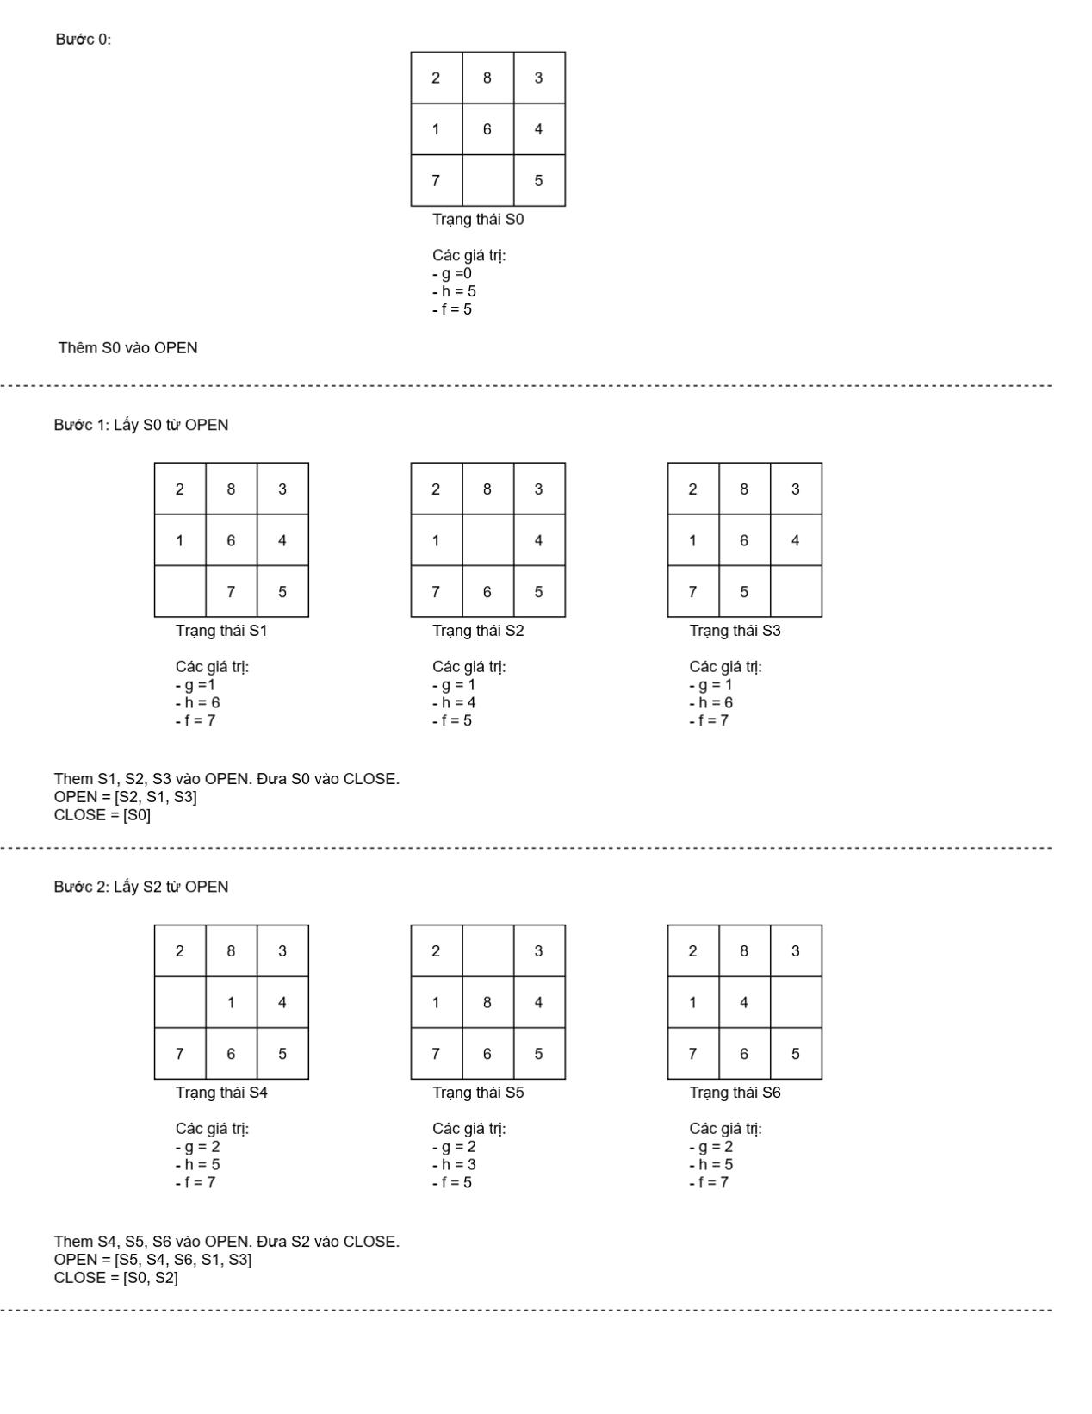
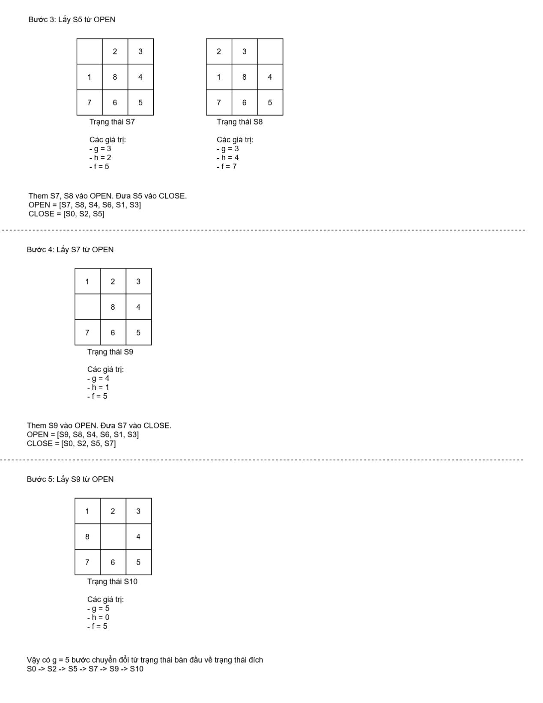
- Trong thực tế hàm $h_{2}$ có số bước thực hiện ít hơn hàm $h_{1}$, vì hàm $h_{2}$ đánh giá khoảng cách từ trạng thái hiện tại đến trạng thái đích chi tiết hơn, tức sẽ đánh giá được chi phí cho nhiều trạng thái khác nhau hơn hàm $h_{1}$. Trong khi tính toán bằng hàm $h_{1}$ với một ô $a_{i}$ có khoảng cách về $b_{i}$ cần 3 bước sẽ không khác với cùng ô $a_{i}$ đó nhưng với khoảng cách đến $b_{i}$ cần 1 bước.

- Trình bày việc ứng dụng của thuật toán A KT trong thực tế.
AKT thường được sử dụng để tìm đường đi, bản đồ và đồ thị. Được sử dụng rộng rãi trong các ứng dụng như trò chơi điện tử điển hình là các game thuộc thể loại Tower Defense là một loại trò chơi điện tử chiến lược trong đó mục tiêu của người chơi là bảo vệ lãnh thổ hoặc tài sản của người chơi bằng cách cản trở những kẻ tấn công của kẻ thù, thường đạt được bằng cách đặt các công trình phòng thủ trên hoặc dọc theo đường tấn công của chúng.

